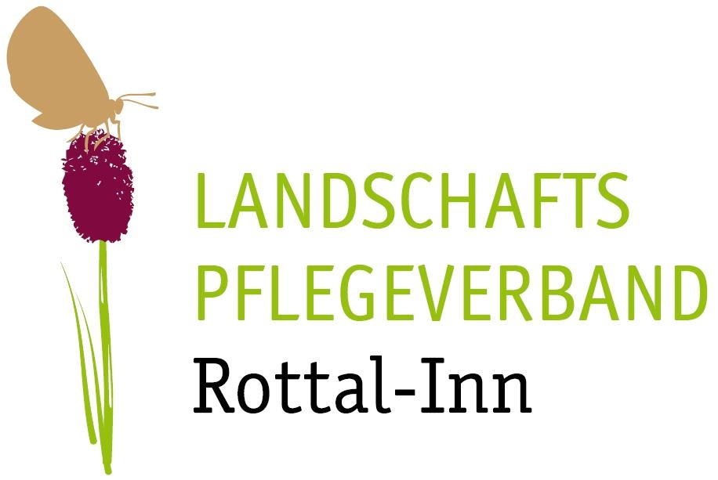
Heckenrückschnitt im Landkreis Rottal-Inn

Hecken bereichern die Landschaft nicht nur optisch. Sie sind vielfältige, artenreiche Lebensräume für viele Tier- und Pflanzenarten. Zudem vernetzen sie verschiedenste Flächen wie Wälder, Säume und Wiesen miteinander. Nicht zuletzt bringen sie reiche Früchte für Mensch und Tier und schützen vor Wind, Erosion und Schneeverwehungen.
Winterzeit ist Heckenpflegezeit: Jetzt, wo die Bäume und Sträucher in der Saftruhe sind und die Vogelbrutzeit vorbei ist, ist die beste Zeit, die Hecken zurückzuschneiden. Warum?
Von Zeit zu Zeit müssen die Hecken auf den Stock gesetzt werden, damit sie artenreich bleiben und Baumarten nicht zu stark dominieren.
Bei der Heckenpflege werden Abschnitte der Hecke „auf Stock gesetzt“, d.h. mit der Motorsäge möglichst bodennah abgeschnitten, sodass diese von unten her wieder vital austreiben. Die Hecken stehen unter Naturschutz und dürfen nie als ganzes, sondern immer nur in Teilabschnitten zurückgeschnitten werden.
Viele Hecken in den Gemeinden Arnstorf, Bad Birnbach, Ering, Hebertsfelden, Johanniskirchen, Julbach, Kirchdorf und Roßbach erfahren in der kalten Jahreszeit eine solche fachgerechte Pflege über Landwirte oder beauftragte Firmen, die vom Landschaftspflegeverband Rottal-Inn (LPV) fachlich angeleitet werden.

Der LPV wickelt im Auftrag der Kommunen Heckenpflegemaßnahmen im Rahmen der Förderung über das Bayerische Kulturlandschaftsprogramm (KULAP, „Heckenpflegeprämie“) ab. Dabei wird ein naturschutzfachlich abgestimmtes Pflegekonzept für alle Heckenabschnitte erarbeitet, das sich über einen Zeitraum von normalerweise über 5 Jahren erstreckt.
Das Schnittgut wird übrigens gehackt und als CO2-neutraler Brennstoff verwertet. Ein kleiner Teil wird als Totholz auf der Heckenfläche belassen.

Bild: Hecke

Bildautor: Landschaftspflegeverband Rottal-Inn e.V.

Der Landschaftspflegeverband Rottal-Inn e.V. wurde 2009 auf Initiative des Landkreises gegründet und hat im Januar 2010 seine Arbeit aufgenommen. Sieben Angestellte kümmern sich um die vielfältigen Aufgaben des Vereins. Unter den derzeit 80 Mitgliedern sind neben dem Landkreis auch 26 der 31 Gemeinden aus dem Kreis, dazu weitere Verbände und Naturschutzorganisationen sowie Privatpersonen. Der LPV Rottal-Inn ist Mitglied beim Deutschen Verband für Landschaftspflege (DVL). - red

Kontakt und weitere Informationen:
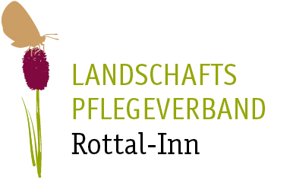
Landschaftspflegeverband Rottal-Inn e.V.
Pfarrkirchener Str. 97, 84307 Eggenfelden
Telefon 08721 50893 - 56, Telefax 08721 50893 - 47
E-Mail: lpv@lpv.rottal-inn.de
Ansprechpartner:
Ludwig Stadlthanner
Tel.Nr.: 08721 50893-58,
E-Mail: ludwig.stadlthanner@lpv.rottal-inn.de
Rainer Blaschke
Tel.Nr.: 08721 50893-57, E-Mail: rainer.blaschke@lpv.rottal-inn.de
Gudrun Grabmeier
Telefon: 08721 50893-56, E-Mail: gudrun.grabmeier@rottal-inn.de

